**Пишут дети…**

Данная статья была задумана по принципу обратной связи детей к родителям, взрослым, всем нам. Ребята, откликаясь на просьбу психолога, писали письма родителям, завершали неоконченные предложения, собирали «копилку недовольства», - ну это такие формы проекционного опыта. Хотя, чтобы не делали дети: рисовали, играли, рассказывали, работали со сказками, - во всем есть подтекст личной (не) удовлетворенности местом, положением в семье.

Однажды, начиная очередное занятие с куклами мини-театра и следующим стихотворением из книги Эмоциональные сказки Е.А. Алябьевой, не представляете, с каким утверждающим восторгом в глазах столкнулась я. И это стихотворение не про то, что кто-то «вырос из детского сада», или, что не нужно совсем иметь распорядок дня.

Всех на горшок сажают,

Но взрослые не знают,

Что я же писать не хочу.

Но на горшке сижу, молчу.

Потом всем вместе есть велят,

Хотят все есть иль не хотят.

Я есть с режимом не хочу,

Но кашу ем и все молчу.

Все днем должны заснуть скорей.

Глаза ты открывать не смей!

Я не хочу спать, но лежу.

Закрыл глаза, лежу, молчу.

Когда же спросят у меня,

Что я хочу?

Чем занят я?

Что интересно мне сейчас?

И чем заняться в этот час?

Пока терплю я и молчу,

Но взрослым я сказать хочу,

Что дети разные совсем

И свой режим им нужен всем.

После беседы детям было предложено представить «копилку недовольства», изобразить и расписать свои претензии. Конечно же, это не первое занятие, посвященное вопросу «эмоциональной грамотности», на которых ученики узнают, как можно выразить недовольство, негативные эмоции. Урожай был таков: недовольство одноклассником, что есть страшные болезни, смерть; было, конечно, и игнорирование задания; грубость, злость (не уточнялось чья). Идет война на Украине, личные трагедии; трудности взаимоотношений с сестрами и братьями. Раздражают замечания, тяготят обиды; недовольство отсутствием зимы (на момент середины декабря); редко дарят подарки; плохие оценки, ссоры с друзьями. Беспокоят взрослые проблемы; никто не понимает; наличие страхов, ссор родителей. Отсутствие большей самостоятельности. Это только копилка одного класса. Так же дети вносили свои предложения по режиму собственного дня, жизни. Получились следующие высказывания: «Самостоятельно ходить куда-нибудь»; «Простить обидчика»; «Больше радоваться»; «Пересмотреть режим питания»; «Подружиться с братьями и сестрами»; «Чтобы мама чаще улыбалась»; «Измениться на пути к смелости, терпеливости»; «Любви побольше»; «Больше положительных эмоций в жизни».

Ю.Б. Гиппенрейтер предложила отличный способ работы с «разрушительными» и «страдательными» эмоциями, отравляющими жизнь взрослых и детей, - «Кувшин эмоций» (исходные данные литературы есть в предыдущей статье).

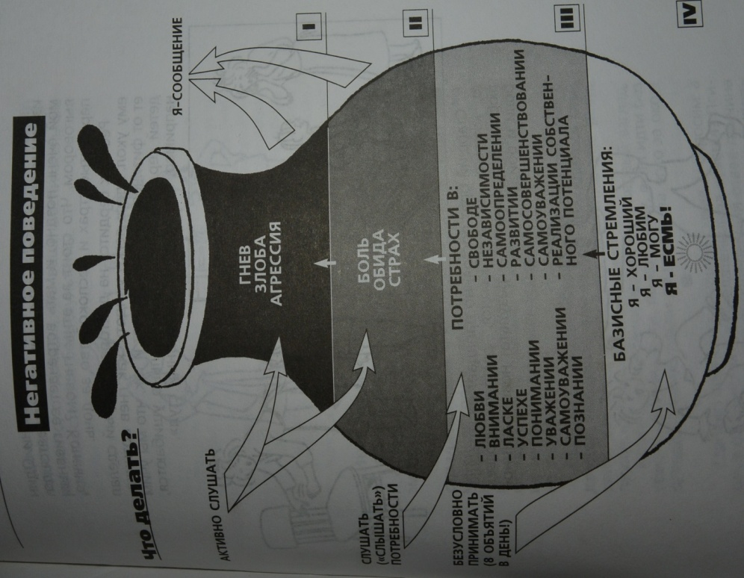

А еще второклассники завершали неоконченное предложение: «Я хочу, чтобы мои родители…»

- не ссорились – 15 высказываний из 49;

- были добрыми и дружелюбными – 12;

- были здоровыми, радостными, счастливыми – 4;

- любили меня, уделяли больше времени мне, родители подружились, дружили с бабушкой, уважали себя, меня и других, выслушивали меня, понимали себя и меня, не кричали на меня, дарили подарки, стали супер-героями; выслушивали, если случилась какая-нибудь проблема; любили друг друга, были лучше всех родителей. Точно нельзя сказать, что есть безобидная фантазия, что - кричащая ложь, что - реальность. Можно сказать однозначно: детям, всем нам не хватает направленного, осознанного внимания.

«Бывают ли дети старше своих родителей?.... Если родители не способны нести ответственность за своих детей, интересуются только собой, в трудных ситуациях выбирают самые простые решения или бездействуют, их детям остается только одно – повзрослеть как можно быстрее, чтобы самим обеспечить свое выживание. А дальше фразы, вырванные из контекста: «остается запертым травмированное дитя с дефицитом заботы и ласки»… «словно заморожен»… «ищет удовлетворения детских потребностей». Это книжный анонс в журнале «Психология» № 116, декабрь 2015 к книге «Незрелые родители и взрослые дети» Ж. Аррюс-Ревиди.

Уважаемые взрослые! Наши дети очень мудрые. Надо всего лишь поступиться своим родительским самомнением и услышать их.

Педагог-психолог Дубок О.А.